Atelier HOME déco Création
à FONDETTES
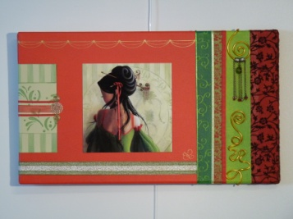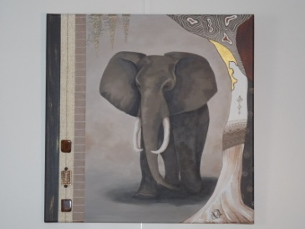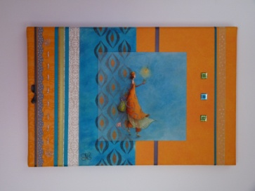
Tableaux de peinture créative
PORTES OUVERTES
Expo/vente, renseignements sur les cours
Samedi 25 septembre 2010
De 10h à 19h
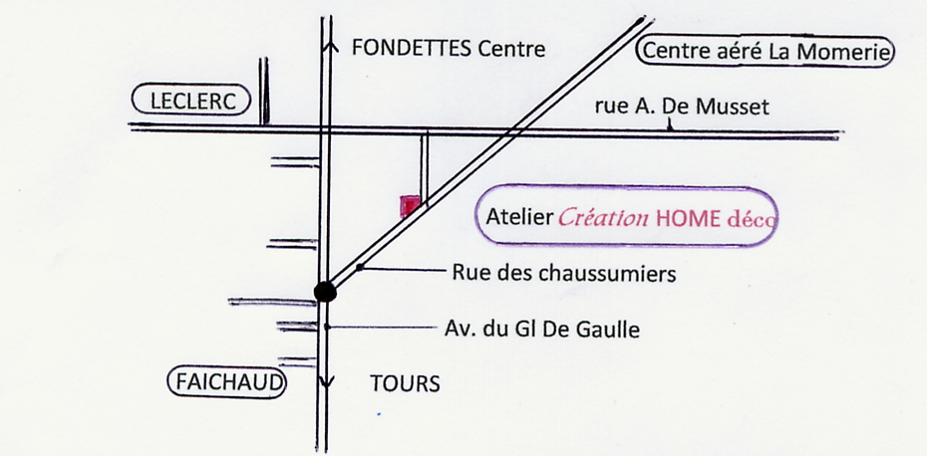
A l’atelier, 15 ter rue des chaussumiers

Création Home Déco / 06.82.43.43.93 / http://creationhomedeco.canalblog.com

